HOMO IMPETUS 3

Atividade de Ciências Físicas e Naturais
Período 1 - Atividade 17
elaborada por Johann Portscheler
Vamos analisar e refletir!
De nada vale a Ciência se através dela não pudermos conhecer o mundo e melhorar nossas relações com a realidade e com os outros.
Por isso, nesta atividade, vamos nos focar na parte final do vídeo, quando Átila faz algumas considerações sobre as consequências da forma como utilizamos a energia.
Bons estudos!

ORIENTAÇÕES
- Antes de iniciar sua atividade:
  - leia a atividade com atenção;
- Respondendo o questionário online:
  - acesse o link da apresentação de slides online clicando na imagem abaixo;
  - preencha corretamente seu e-mail, pois ele será usado para enviar suas respostas para você ao final da atividade.
  - todos os pontos do questionário são obrigatórios;
  - ao final, você receberá por e-mail um PDF com suas respostas. Poste-o no Moodle.
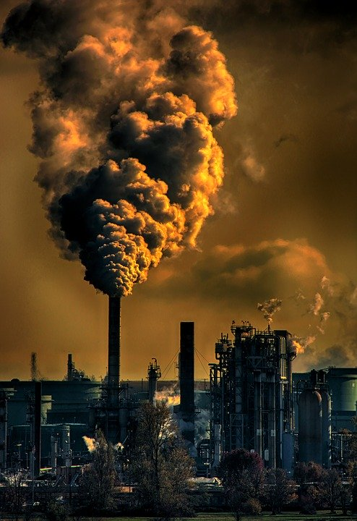
Observação: todas as atividades devem durar o tempo máximo de 45 min para cada aula que você teria da disciplina de Ciências naquele dia. Sendo assim, mesmo que não tenha terminado a atividade, faça o envio da atividade pelo Moodle.

Propostas de análise

Início | Término | Total | D.P.O.
00:00 | 00:00 | 00 min | 000

Gráfico: Temperatura Média Global
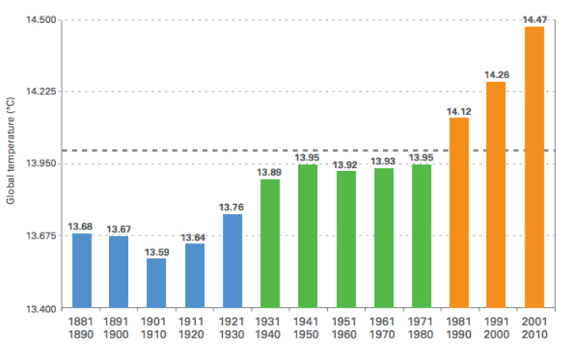
1. Julgue as afirmativas abaixo como verdadeiras ou falsas.

(___) | 1.a) Entre as décadas de 1880 e 1940, houve um aumento de 0,27°C na temperatura média global.
(___) | 1.b) Entre as décadas de 1940 e 2000, houve um aumento de 0,42°C na temperatura média global.
(___) | 1.c) O gráfico apresenta a temperatura de um dia a cada década.
(___) | 1.d) As temperaturas apresentadas pelo gráfico são médias das medições de diversas temperaturas coletadas em diversos pontos do globo terrestre ao longo de cada década.
(___) | 1.e) As médias de temperaturas diminuíram ao longo desde 1880.
(___) | 1.f) Qualquer dia da década de 1880 era mais frio que em 2000.
(___) | 1.g) A temperatura média global da década de 1900 foi a mais baixa.
(___) | 1.h) Na década de 1980, ultrapassamos os 14°C de temperatura média global.

2. Trump é um conhecido negacionista do aquecimento global. Apesar de não ter formação científica, já reafirmou em diversas situações seu pensamento de que o aumento da temperatura média global é uma grande mentira. Usando o gráfico. Julgue as afirmações abaixo como verdadeiras ou falsas.
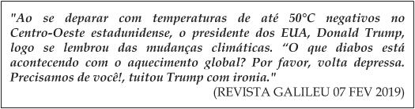
(___) | 2.a) O argumento de Trump é bom, pois, se realmente a temperatura média global está aumentando, não deveríamos ter dias tão frios.
(___) | 2.b) O presidente estadunidense comete um equívoco, pois, o fato de as temperaturas médias anuais estarem aumentando não impede que hajam dias muito frios.
(___) | 2.c) Como a temperatura média global é calculada com base na medição de temperatura em diversas localidades do globo, existem regiões cuja temperatura é muito baixa localmente, assim como regiões onde a temperatura é muito alta.
(___) | 2.d) A temperatura de um único local em um único dia isoladamente não pode ser usada como evidências a favor ou contra o aquecimento global.
(___) | 2.e) O aquecimento global é facilmente contestado quando vamos para locais mais como Chile ou Finlândia, afinal, lá é bem frio quase sempre.
(___) | 2.f) Estamos no outono e partindo para o inverno. Se o aquecimento global for verdade, não fará frio.

3. Com base no texto abaixo e no gráfico, analise cada uma das colocações abaixo e julgue se são verdadeiras ou falsas.
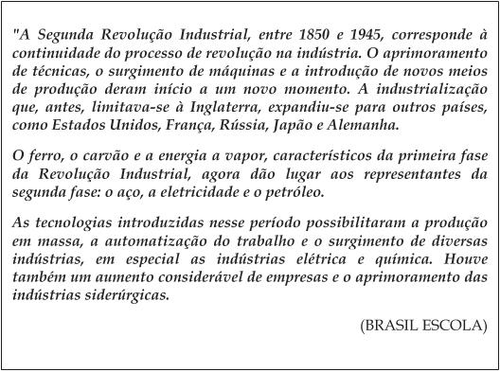
(___) | 3.a) A chamada Segunda Revolução industrial foi uma fase de mudança na fonte de energia utilizada nas indústrias, que deixou de ser o carvão dos motores a vapor e passou a ser o petróleo e seus derivados nos motores a combustão.
(___) | 3.b) O primeiro país a se industrializar foram os E.U.A.
(___) | 3.c) Foi na Segunda Revolução Industrial que a industrialização se espalhou pelo mundo.
(___) | 3.d) Não há qualquer relação entre a segunda Revolução Industrial e os aumentos de temperatura, pois o aumento da temperatura só ocorre na década de 2000 e a industrialização começou em 1850.
(___) | 3.e) Não é possível afirmar apenas através do texto e do gráfico que a industrialização é causa do aquecimento global, mas correspondência entre aumento da industrialização e aquecimento global pode ser uma hipótese.
(___) | 3.f) Analisando gráfico e texto temos a clareza de que está provado que o aquecimento global não é real.

